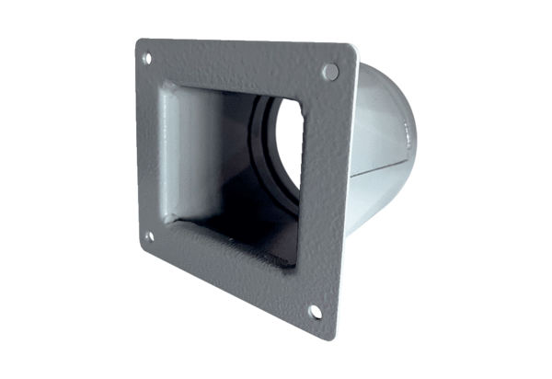Přechodový adaptér URRI 10Obsah dodávky: 1 kusSortiment: C
Typové číslo: 0073.0297Výrobce: MAICO

